учитель

МКС(К)ОУ для обучающихся, воспитанников с ограниченными возможностями здоровья «Специальная (коррекционная) общеобразовательная школа – интернат VIII вида № 4» г. Осинники

Конспект урока по счету «Число и цифра 7.» для 3 класса глубоко – умственно отсталых детей

Число и цифра 7
Цели урока:
1. показать образование числа 7, научить соотносить цифру 7 с числом предметов, писать цифру 7;
2. повторить образование чисел 1, 2, 3, 4, 5 и 6.

ХОД УРОКА
1.Организационный момент.
Долгожданный дан звонок,
Начинается урок.
Тут затеи и задачи,
Игры, шутки, всё для вас
Пожелаю Вам удачи –
За работу в добрый час.

2. Устные упражнения и практические работы.
1) Счет прямой и обратный от 1 до 6, от 6 до 1.
2) Игра «Покажи цифру».
Учитель поочередно показывает карточки с картинками, на которых изображены разные предметы в количестве от 1 до 6. Дети в ответ поднимают и показывают карточки с соответствующими цифрами.
3) Повторение.
— Положите перед собой 5 палочек.
— Сколько палочек надо добавить, чтобы их стало 6? (Одну.)
— Положите еще одну палочку перед собой. Сколько всего? (6.)
— Как получили? (К 5 палочкам прибавили 1 палочку.)
3. Подготовка к знакомству с числом 7. Введение в тему
— Сегодня на уроке у нас гости: Белоснежка и гномики. На наш урок математики они принесли разные задания из сказочной школы. Попробуйте справиться с ними.
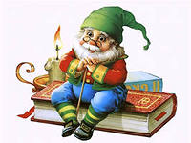
1-й гном

— На доске выставлен ряд чисел:
1 2 4 3 5 6
Какое число заблудилось? Где его место? Переставьте нужные карточки.

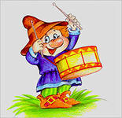
2-й гном.


— С помощью кассы цифр покажите самое маленькое число в ряду от 1 до 6; самое большое число. Покажите число, которое стоит слева от 2, справа от 5. Покажите число между 3 и 5, следующее за ним число, число, которое стоит перед 4.
3-й гном.

— Я задумал число, прибавил к нему 1 и получил 6. Какое число я задумал?

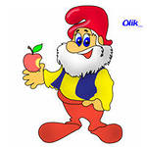
4-й гном.

- Сколько дней в неделе? Какой день недели сегодня? Как называют день недели, который будет завтра (был вчера)? Назовите дни недели по порядку, начиная с понедельника.
(По ходу ответов учеников учитель прикрепляет к доске таблички с названиями дней недели: понедельник, вторник, среда, четверг, пятница, суббота, воскресенье)

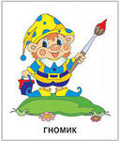
5-й гном.

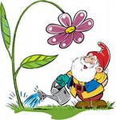
— Отгадайте загадку: «Красивое коромысло над рекою повисло». (Радуга.) (На доске вывешивается картинка с изображением радуги.)
— Сколько цветов у радуги? Какие? (Дети отвечают, а учитель выставляет на доске в виде ромашки 7 цветных кружков: красный, оранжевый, желтый, зеленый, голубой, синий, фиолетовый.)
6-й гном.


— Как бы вы назвали этот цветок? (Дети могут предлагать разные названия, но желательно остановиться на имени «Цветик-семицветик».) Объясните, почему его так назвали.
7-й гном

— Кто догадался, о каком числе мы будем сегодня говорить? (7.)
— Положите перед собой 6 палочек. Добавьте еще одну палочку. Сколько стало? Как получили 7 палочек? (К 6 палочкам прибавили еще 1 палочку.)

Белоснежка.

— Число семь обозначают цифрой 7. (Показывает карточку с цифрой 7.)

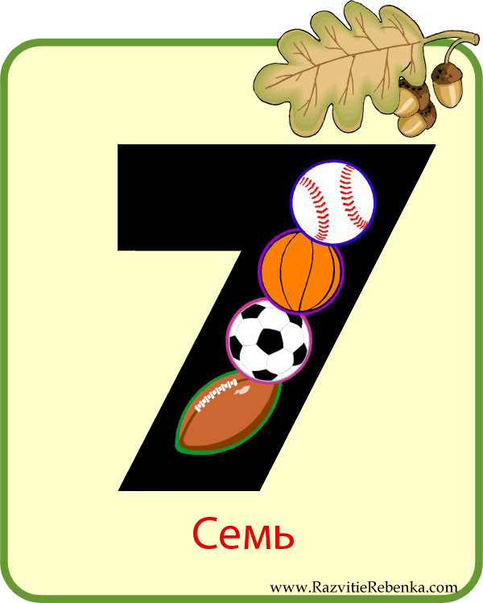

— Где вы видели такую цифру? (Ответы детей.)

4. Физкультминутка.
Сколько гномиков у нас,
Столько и подпрыгнем раз.
Сколько здесь цветных кругов,
Столько сделаем хлопков.

5. Работа по учебнику. (С. 177.)
Беседа по картинке с объяснительным материалом.

6. Закрепление
Упр. 1, Впиши в пустые квадраты нужные цифры. Сколько получится, если к шести прибавить один?

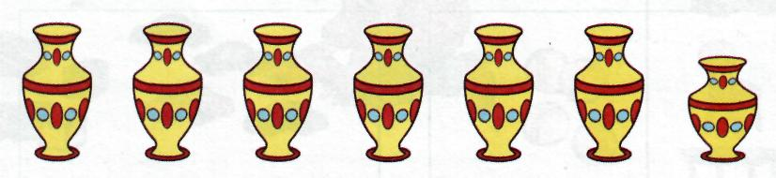



— Сколько ваз одного размера? (6.)
— Сколько ваз другого размера? (1)
— Сколько всего ваз? (7.)
— Как получилось 7 ваз? (6 + 1 = 7.)
— Какой цифрой мы обозначим число 7? Покажите. (Дети показывают карточку с цифрой 7.)
Упр. 2, Задание направлено на выяснение состава числа 7. Раскладывая 7 семечек в две тарелки, дети перебирают все возможные способы и приходят к выводу, что 7 — это 6 и 1, 5 и 2, 4 и 3, 3 и 4, 2 и 5, 1 и 6.
Упр. 3, . Это задание имеет целью познакомить учащихся с местом числа 7 в числовом ряду, закрепить представления о взаимном расположении чисел от 1 до 7 на прямой.
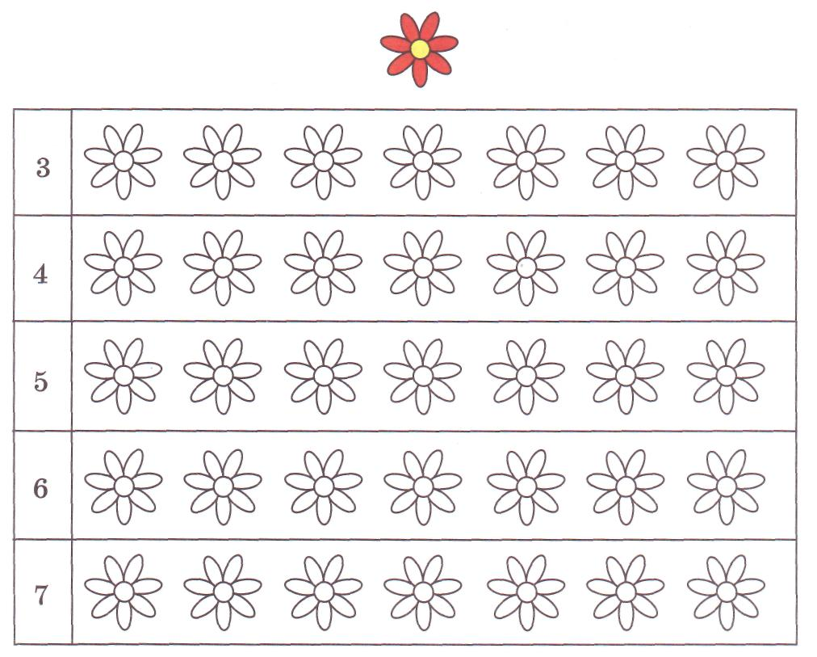
Посмотри на число в начале каждого ряда и раскрась столько же цветков. Раскрашивай цветки по образцу.

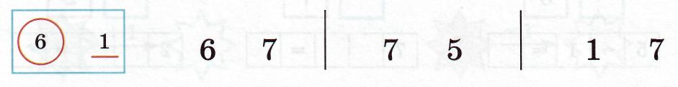
Упр. 4, Сравни числа. Обведи кружком число, которое больше. Подчеркни число, которое меньше.

7. Физкультминутка.
Раз — подняться, подтянуться,
Два — согнуться, разогнуться,
Три — в ладоши три хлопка,
Головою три кивка.
На четыре — руки шире,
Пять — руками помахать,
Шесть — за парту сесть опять,
Семь — начинаем мы писать.
8. Работа в тетради. Письмо цифры 7.
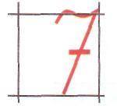
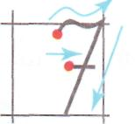
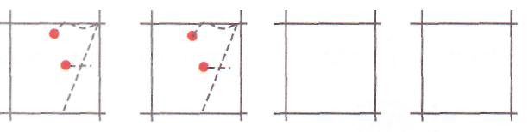

9. Итог урока.
Кому из вас было интересно на уроке?
- Кто узнал на уроке что-то новое?
- Какое задание вам понравилось больше всего?
- Какое задание вызвало затруднение?
- А теперь давайте поднимем все солнышки, которые вы получили за правильные ответы на уроке.
- Посмотрите, как светло стало в нашем классе.
Здравствуй, солнце золотое!
Здравствуй, небо голубое!
Рады зайчики и белочки,
Рады мальчики и девочки,
Рады наши гости и, конечно, я!
Солнце – это счастье,
Правда же, друзья?
- Мне было интересно работать с вами. Большое вам спасибо!
Скоро прозвенит звонок. Собери же ты, дружок,
Аккуратно, по порядку книги, ручки и тетрадки

